Hoy, tenemos que descubrir que la iniciativa amorosa de Dios en Cristo nos siga llenado:

* En la Eucaristía. En ella Cristo sigue mostrándose como un amante con toda la pasión de un verdadero amor.

* En la entrega amoroso al prójimo más necesitado. No existe una vocación de la mediocridad en la entrega a los demás.

* En el amor indiscreto. Allí donde vivimos, tenemos que estar encarnados desde la generosidad y la alegría de ser amor para quien nos rodea.

* En la oración. Esta es un diálogo de amor, cuyo lenguaje por excelencia son las propias personas que se aman, su vida misma. (Cfr Jn 17,21)

* En la lectura de la historia personal. Cada uno somos único, y a cada uno el Señor nos ha llamado por nuestro propio nombre.

Si nos sentimos proyectados en la vida de Jesús, nos comprenderemos abrazados por la declaración de amor que Él mismo recibió. No por derecho, sino por adopción y por la generosidad desbordante del Maestro, antes de entregarse a la muerte.

La Madre Esperanza recuerda que “Soy hija de Dios….Propiedad de Dios…Hija en el Hijo”. Lo cual nos indica que no podemos ir a rastras por la vida, hay que hacerlo con elegancia de quien quiere vivir libre y amorosamente en este mundo, sintiéndonos hijos de Dios y hermanos de todos.

**PISTAS PARA LA REFLEXIÓN**

* ¿Has sentido en algún momento de tu vida la declaración del amor de Dios?
* ¿Qué efectos percibes cuando consideras la vida de Jesús y la aplicas a tu vida?
* -¿Cómo deberías amar a los demás, a las personas concretas con las que te relacionas ordinariamente, para que tu amor sea “apasionado”?

[*http://www.misionerasdelpilar.org*](http://www.misionerasdelpilar.org)

**PISTAS DE ESPERANZA**

Junio 2019– Nº 97

**CRISTO HIJO DEL PADRE...!**

**TEXTO**

La encarnación del Hijo es consecuencia de su condición filial: porque es Hijo, el Verbo ha querido colmar a su Padre de gloria, restaurando su plan salvífico, para devolverle la gloria que el pecado había frustrado y poblar el mundo de hijos verdaderos que le adoren en espíritu y en verdad...

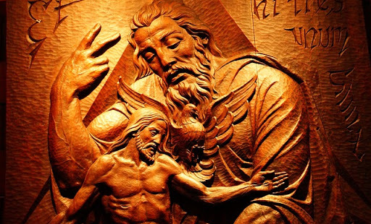Esta es nuestra tarea...! **Poblar el mundo de hijos verdaderos que adoren a Dios en espíritu y en verdad.**..! Por nuestro Carisma Congregacional, por este don que Dios nos ha dado, por este regalo que el Dios-Trinidad ha querido para nosotras, las Misioneras de Ntra. Sra. del Pilar, de que todas y cada una seamos "Un Cristo viviente y en totalidad con la fuerza del Espíritu", he de reflejarlo con todo su esplendor en la Iglesia y en el mundo, como quién no tiene otra cosa que hacer... **Como el Verbo hecho carne... Como Cristo no quiera otra cosa que colmar al Dios-Trinidad, al Padre de gloria,** viviendo de una forma especial, insertada en la obra salvadora de Cristo y reflejarlo en todos los rincones de la tierra... El Hijo vive para el Padre...! Cristo vive para el Padre...! **No vive para sí...** Yo como cristiana, y de modo especial, como Misionera de Ntra. Sra. del Pilar, por el Carisma Congregacional, por este don recibido de Dios, no puedo, no debo vivir para mí... Fuera egoísmos... fuera buscar otra cosa que la gloria del Dios-Trinidad... que la gloria del Padre...! Solamente la gloria del Padre...

Cristo en la tierra nada hace al acaso... Si nace en Belén, o vive prófugo en Egipto, o vive oculto en Nazaret... Si predica la Buena Nueva del Reino... Realiza signos... Sufre la Pasión o muere en la cruz..., en todo y siempre obra a impulsos de su amor al Padre... Todo únicamente se explica en la clave de su condición filial, del Hijo de Dios... Todo en la existencia terrena de Cristo procede como de su fuente, de su amor al Padre y todo tiende al Padre como a su fin... **TODO EN CRISTO ES FILIAL...!**

**Cristo, su condición sacerdotal, profética y real se explican también desde su condición filial. Porque es Hijo y sólo Hijo, escoge aquel estilo de vida peculiar de vida consagrada de virginidad, de pobreza y obediencia para El, en virtud de su condición esencialmente filial... Esto era normal; porque es constitutivamente Hijo, vive en dependencia total de su Padre, a través de aquellos intermediarios suyos que fueron José y María... Porque es sólo Hijo no quiere compartir su amor, que debe ser entero al Padre... Porque es Hijo** vive el desprendimiento de todas las cosas de este mundo...

Para mí, como Misionera de Ntra. Sra. del Pilar, por el Carisma Congregacional, he de vivir con la mayor intensidad posible, el comportamiento filial de Cristo, y ha de ser el fundamento de mi propia vida... Cristo por generación, yo por participación he de vivir como verdadera hija de Dios... He de vivir la filiación divina, siempre progresivamente, realizando la vida filial de Cristo.

La oración para Cristo es una exigencia de su condición filial, porque era Hijo debía vivir en la intimidad más profunda con el Padre... La oración para nosotras las Misioneras de Ntra. Sra. del Pilar, el trato íntimo y familiar con el Padre, por el Hijo, en el Espíritu filial es una exigencia de nuestra parte, en pertenencia a la familia de Dios... y a nuestro propio Carisma...

**Soy hija de Dios...! Propiedad de Dios...! Hija en el Hijo...!** Mi comida, a ejemplo de Cristo, ha de ser la voluntad de mi Padre-Dios-Trinidad... Siempre y en todo haré lo que más agrade a mi Dios y siempre abierta a El... Mis facultades y todo mi ser orientado a mi Dios-Trinidad...!

*(Madre Esperanza Vitales ME-E 051/1977)*

**REFLEXIÓN:**

La “filiación” indica dependencia, trato, relación, pero siempre expresa amor. La música de fondo, que da “calor” y “color” a la encarnación del Hijo de Dios está expresada en esa hermosa frase que nos presenta en sus Escritos la madre Esperanza, cuando nos dice: “Todo en Cristo es filial”.

1.- Toda la vida de Jesús, su nacimiento y crecimiento, su itinerario por el mundo, su tarea evangelizadora… carecerían de sentido y de consistencia al margen del enamoramiento con el Padre y con la misión que le encomendó.

El enamoramiento aporta al amor un “plus” de pasión y “locura”. El enamoramiento es amor en “exceso”, amor que “se sale”. Humanamente hablando, el enamoramiento, entendido en su sentido más genuino y profundo, es la forma suprema de amar.

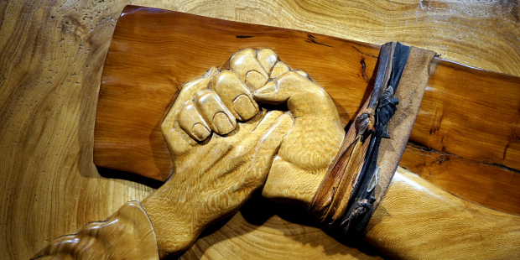 En Dios, el amor no precisa de apellidos, cualificaciones, matizaciones y grados, porque Dios no sólo es amor, sino que es el amor, y ello significa que, en Él, el amor es siempre pasión, pasarse, salirse… Por eso, porque el amor de Dios es siempre un amor apasionado, en “exceso”…. desbordó el ámbito de la vida trinitaria, y, para llegar hasta nosotros, no encontró una experiencia humana más apta para expresarse que el amor de Padre. Dios es en absoluto la fuente originaria de cada ser; pero este principio creativo de todas las cosas, las culminó en su Hijo Jesús, con toda la pasión de un verdadero amor en favor de toda la humanidad.

2.- Vivimos en una sociedad caracterizada por una cultura tecnocrática, eficientista, racionalista, calculadora, fría…, por tanto carente de ardor, de pasión…de amor, en definitiva.